**Липецкий государственный технический университет**

Кафедра электропривода

ЛАБОРАТОРНАЯ РАБОТА №2

по электронике

«Снятие статических характеристик биполярного транзистора»

|  |  |  |
| --- | --- | --- |
| Студент | ______________ | Кондратьев С.Е. |
| Группа: МР-19 | подпись, дата |  |
| Руководитель  Ассистент | ______________  подпись, дата | Пикалов В.В. |
|  |  |  |
|  | | |

Липецк 2021 г.

Цели работы:

* + 1. Ознакомление с характеристиками биполярного транзистора.
    2. Получение навыков практического исследования вольтамперных характеристик транзистора и определения его параметров.
    3. Исследование статических вольтамперных характеристик (вах) транзистора, включенного по схеме с ОЭ (с помощью амперметра-вольтметра).

Порядок выполнения:

Входные характеристики транзистора.

1. Загрузить схему своего варианта (программа Мультисим), представленную на рисунке 1.
2. Установить резисторы R в положение 100%.
3. Активизировать измерительные приборы: XMM1, XMM2, XMM3, XMM4.

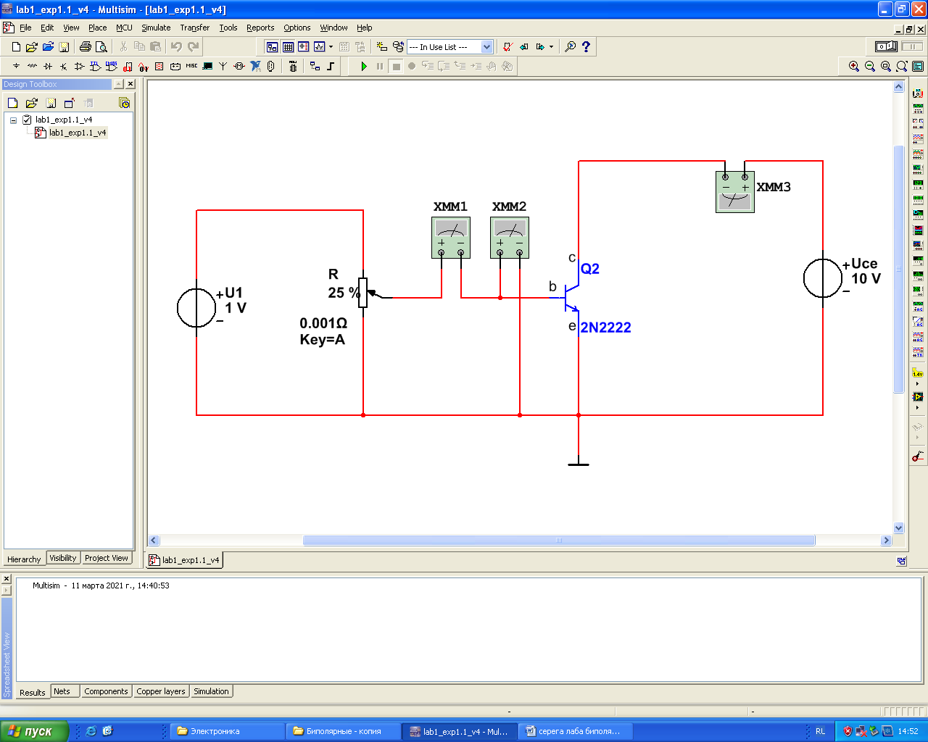

Рисунок 1 – Схема

1. Для снятия входных статических характеристик установить напряжение UСе=0В. Для этого левой клавишей мыши (два нажатия) открыть на схеме UCE и установить необходимое напряжение. Напряжение UКЭ контролировать по прибору PV3.
2. Запустить выполнение программы (зелёный треугольник).
3. Увеличивая напряжение Ube от 0 до 1,0 В, изменяя положение движка потенциометра R (т.е меняя Ube) снять ВАХ – IB=f(Ube). (снять 20 точек на входной характеристике транзистора при Uce = 0 В).
4. Затем повторить опыт, установив последовательно напряжение UСе= 0,1 В, 1 В, 10 В. Напряжение Ube контролировать по прибору XMM2, ток Ib по прибору XMM1. Данные занести в таблицу 1.

Таблица 1 – Данные для входной характеристики при различных значениях Uce

|  |  |  |  |  |  |  |  |
| --- | --- | --- | --- | --- | --- | --- | --- |
| При UCE = 0 В | | При UCE = 0,1 В | | При UCE = 1 В | | При UCE = 10 В | |
| Ib, мА | UBE, В | Ib, мА | UBE, В | Ib, мА | UBE, В | Ib, мА | UBE, В |
| 0 | 0 | 0 | 0 | 0 | 0 | 0 | 0 |
| 0 | 0,35 | 0 | 0,35 | 0 | 0,35 | 0 | 0,35 |
| 0,926 | 0,65 | 0 | 0,65 | 0 | 0,65 | 0 | 0,65 |
| 3,195 | 0,7 | 0,3 | 0,7 | 0 | 0,7 | 0 | 0,7 |
| 7,255 | 0,75 | 1,981 | 0,75 | 0,747 | 0,75 | 0,597 | 0,75 |
| 12,829 | 0,8 | 6,129 | 0,8 | 2,389 | 0,8 | 1,673 | 0,8 |
| 19,683 | 0,85 | 12,132 | 0,85 | 5,175 | 0,85 | 3,396 | 0,85 |
| 27,681 | 0,9 | 19,493 | 0,9 | 8,984 | 0,9 | 5,728 | 0,9 |
| 36,739 | 0,95 | 28,02 | 0,95 | 13,708 | 0,95 | 8,632 | 0,95 |
| 46,805 | 1 | 37,617 | 1 | 19,281 | 1 | 12,079 | 1 |

1. Построить входные характеристики транзистора Ib=f(Ube) (см. рисунок 2).

Рисунок 2 – Входная ВАХ Ib=f(Ube) при различных значениях Uce

1. Остановить выполнение программы (красный квадрат).
2. Выполнить вычисление параметров h11Э и h12Э.





Выходные характеристики транзистора.

1. Загрузить схему своего варианта (снятие выходных характеристик программа Мультисим), представленную на рисунке 3.

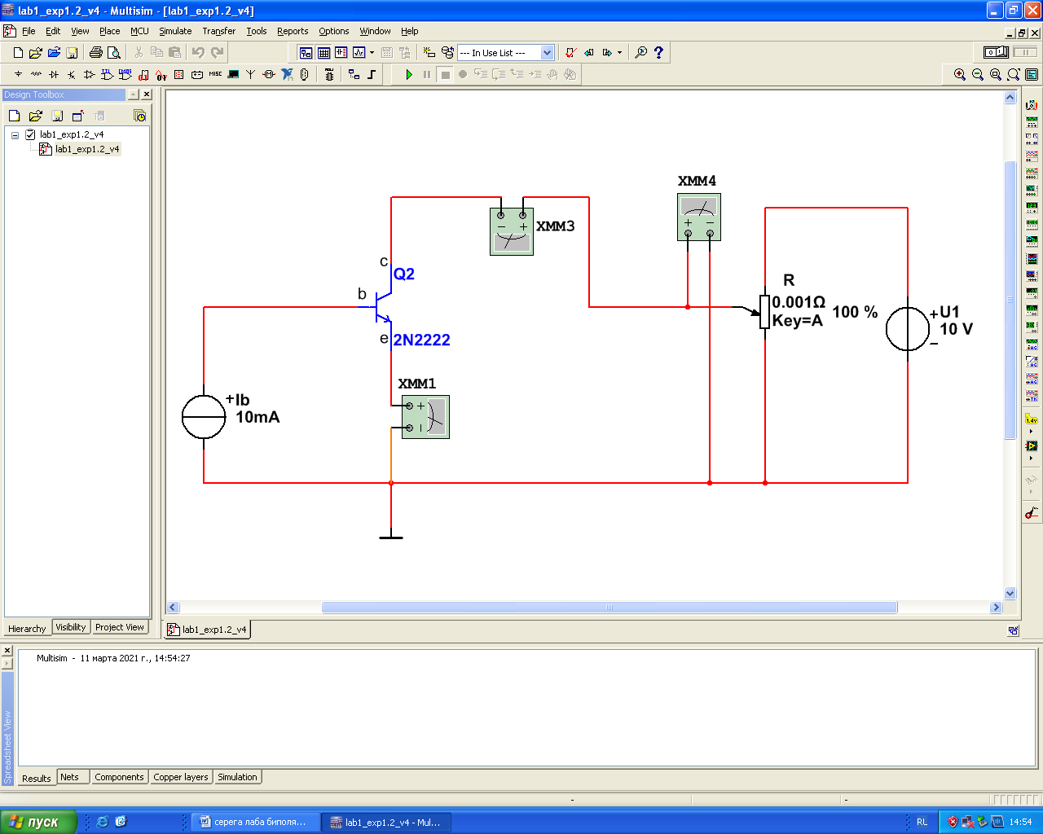

Рисунок 3 – Схема

1. Установить резистор R в положение 0%.
2. Активизировать измерительные приборы: XMM1, XMM4, XMM3.
3. Для снятия выходных статических характеристик установить ток базы Ib = 1 mA. Для этого левой клавишей мыши (два нажатия) открыть на схеме идеальный источник тока Ib и установить необходимое значение.
4. Запустить выполнение программы (зелёный треугольник).
5. Изменяя положение движка потенциометра R (т.е меняя Uce) снять 16 точек на выходной характеристике транзистора.
6. Затем повторить опыт, установив последовательно ток базы Ib = 5 mA, 10 mA, 20 mA.
7. Ток эмиттера Ie измеряется амперметром XMM1, ток коллектора Ic измеряется амперметром XMM3, напряжение коллектор-эмиттер Uce измеряется вольтметром XMM4. Результаты эксперимента свести в таблицу 2.

Таблица 2 – Данные для входной характеристики при различных значениях тока базы

|  |  |  |  |  |  |  |  |
| --- | --- | --- | --- | --- | --- | --- | --- |
| ПРИ IB=1ma | | ПРИ IB=5ma | | ПРИ IB=10ma | | ПРИ IB=20ma | |
| IC | UCE | IC | UCE | IC | UCE | IC | UCE |
| 0 | 0 | 0 | 0 | 0 | 0 | 0 | 0 |
| 69,279 | 0,5 | 216,043 | 0,5 | 327,624 | 0,5 | 472,198 | 0,5 |
| 75,167 | 1 | 235,164 | 1 | 357,299 | 1 | 524,272 | 1 |
| 81,254 | 1,5 | 254,279 | 1,5 | 386,823 | 1,5 | 568,328 | 1,5 |
| 86,94 | 2 | 273,394 | 2 | 416,347 | 2 | 612,384 | 2 |
| 92,828 | 2,5 | 292,508 | 2,5 | 445,871 | 2,5 | 656,441 | 2,5 |
| 98,715 | 3 | 311,623 | 3 | 475,395 | 3 | 700,497 | 3 |
| 104,601 | 3,5 | 330,737 | 3,5 | 504,919 | 3,5 | 744,553 | 3,5 |
| 110,489 | 4 | 349,852 | 4 | 534,443 | 4 | 788,61 | 4 |
| 116,375 | 4,5 | 368,967 | 4,5 | 563,968 | 4,5 | 832,667 | 4,5 |
| 122,262 | 5 | 388,081 | 5 | 593,492 | 5 | 876,724 | 5 |
| 128,149 | 5,5 | 407,196 | 5,5 | 623,017 | 5,5 | 920,782 | 5,5 |
| 134,036 | 6 | 426,311 | 6 | 652,542 | 6 | 964,84 | 6 |
| 139,923 | 6,5 | 445,426 | 6,5 | 682,067 | 6,5 | 1009 | 6,5 |
| 145,81 | 7 | 464,541 | 7 | 711,592 | 7 | 1053 | 7 |
| 151,698 | 7,5 | 483,657 | 7,5 | 741,118 | 7,5 | 1097 | 7,5 |
| 157,585 | 8 | 502,772 | 8 | 770,644 | 8 | 1141 | 8 |
| 163,472 | 8,5 | 521,887 | 8,5 | 800,171 | 8,5 | 1185 | 8,5 |
| 169,359 | 9 | 541,005 | 9 | 829,697 | 9 | 1229 | 9 |
| 175,247 | 9,5 | 560,12 | 9,5 | 859,225 | 9,5 | 1273 | 9,5 |
| 181,134 | 10 | 579,237 | 10 | 888,75 | 10 | 1317 | 10 |

1. Остановить выполнение программы (красный квадрат).
2. По результатам измерений построить графики семейства выходных ВАХ. Iс=f(Uce) (см. рисунок 4).

Рисунок 4 – Выходная ВАХ Iс=f(Uce) при различных значениях тока базы

1. Выполнить вычисление параметров h22Э и h21Э (коэффициент усиления по току β).





Выводы: при построении входной и выходной статических характеристик биполярного транзистора увидел, что у входной характеристики при большем значении напряжения коллектора график опускается и становится более плавным, при этом ток базы меньше, а у выходной характеристики при увеличении тока базы график выше, соответственно ток коллектора больше.